Отчёт по лабораторной работе 8

дисциплина: Архитектура компьютера

Симдянов Тимур НПИбд-03-24

Содержание

# 1 Цель работы

Целью работы является приобретение навыков написания программ с использованием циклов и обработкой аргументов командной строки..

# 2 Выполнение лабораторной работы

## 2.1 Реализация циклов в NASM

При реализации циклов в NASM с использованием инструкции loop важно учитывать, что эта инструкция использует регистр ecx в качестве счетчика и на каждом шаге уменьшает его значение на единицу. В качестве примера рассмотрим программу, которая выводит значение регистра ecx.

Написал в файл lab8-1.asm текст программы из листинга 8.1 (рис. 1). Создал исполняемый файл и проверил его работу (рис. 2).

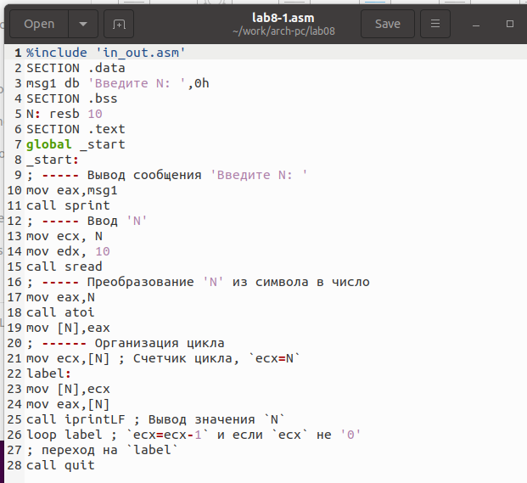

Рис. 1: Программа lab8-1.asm

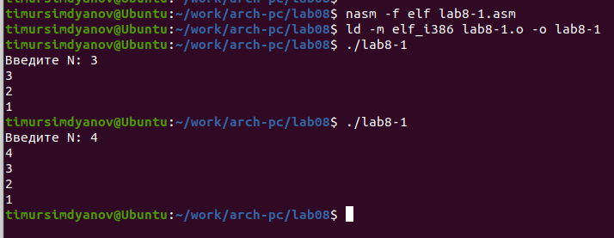

Рис. 2: Запуск программы lab8-1.asm

Этот пример демонстрирует, что использование регистра ecx в теле цикла loop может привести к некорректной работе программы. Изменил текст программы, добавив изменение значения регистра ecx в цикле (рис. 3). Теперь программа запускает бесконечный цикл при нечетном N и выводит только нечетные числа при четном N (рис. 4).

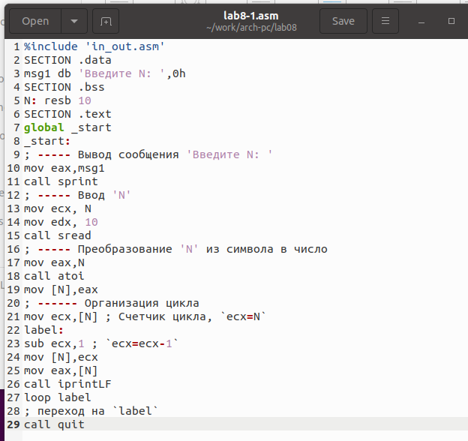

Рис. 3: Измененная программа lab8-1.asm

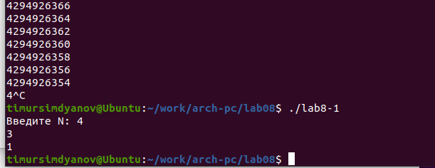

Рис. 4: Запуск измененной программы lab8-1.asm

Для корректной работы программы с регистром ecx в цикле использовал стек. Внес изменения в текст программы, добавив команды push и pop (для добавления в стек и извлечения из него значений), чтобы сохранить значение счетчика цикла loop (рис. 5). Создал исполняемый файл и проверил его работу (рис. 6). Теперь программа выводит числа от N-1 до 0, при этом число проходов цикла соответствует значению N.

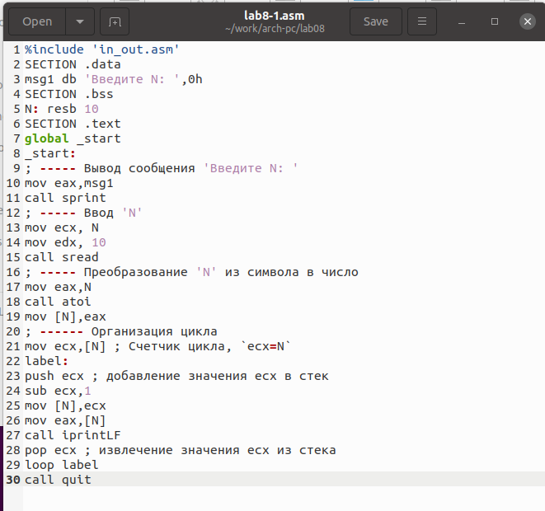

Рис. 5: Исправленная программа lab8-1.asm

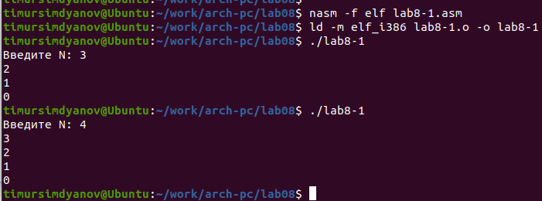

Рис. 6: Запуск исправленной программы lab8-1.asm

Создал файл lab8-2.asm в каталоге ~/work/arch-pc/lab08 и написал в него текст программы из листинга 8.2 (рис. 7). Компилирую исполняемый файл и запускаю его, указав аргументы. Программа обработала 4 аргумента. Аргументами считаются слова/числа, разделенные пробелом (рис. 8).

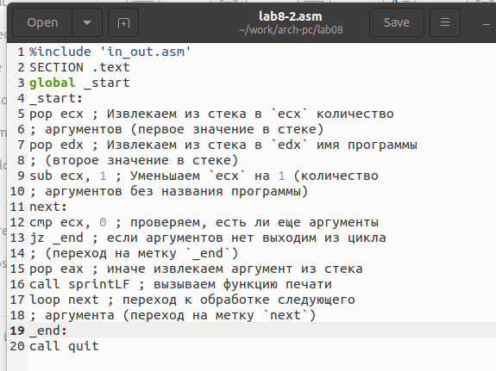

Рис. 7: Программа lab8-2.asm

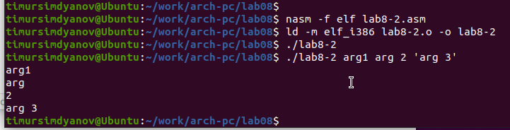

Рис. 8: Запуск программы lab8-2.asm

Рассмотрим еще один пример программы, которая выводит сумму чисел, передаваемых в программу как аргументы (рис. 9) (рис. 10).

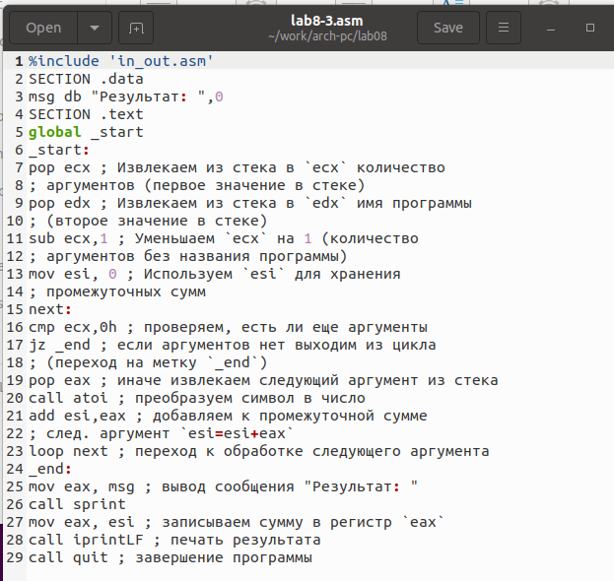

Рис. 9: Программа lab8-3.asm

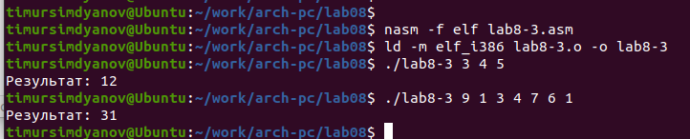

Рис. 10: Запуск программы lab8-3.asm

Изменил текст программы из листинга 8.3 для вычисления произведения аргументов командной строки (рис. 11) (рис. 12).

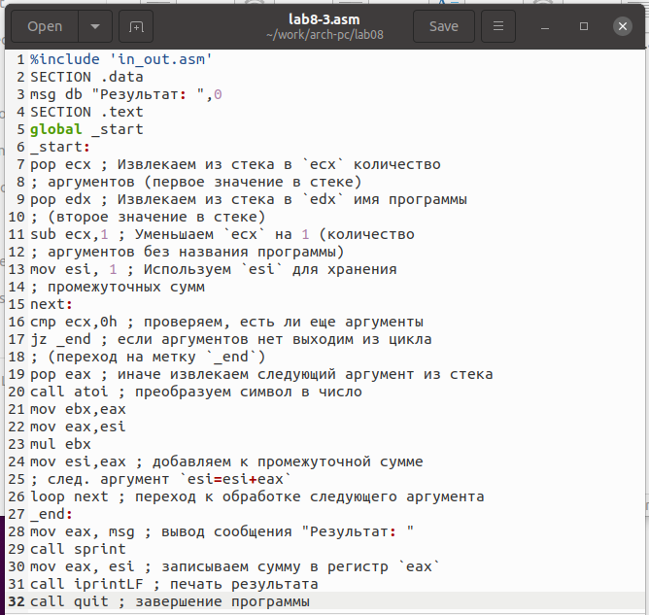

Рис. 11: Программа lab8-3.asm

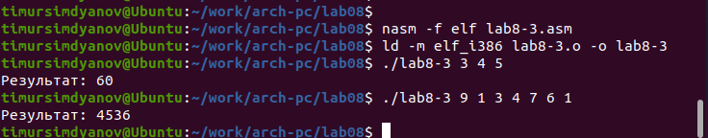

Рис. 12: Запуск программы lab8-3.asm

## 2.2 Самостоятельное задание

Написать программу, которая находит сумму значений функции $f\left(x\right)$ для $x=x_{1},x_{2},...,x_{n}$, т.е. программа должна выводить значение $f\left(x_{1}\right)+f\left(x_{2}\right)+...+f\left(x_{n}\right)$. Значения $x$ передаются как аргументы. Вид функции $f\left(x\right)$ следует выбрать согласно таблице 8.1 вариантов заданий в соответствии с вариантом, полученным при выполнении лабораторной работы № 7. Создал исполняемый файл и проверил его работу на нескольких наборах $x$ (рис. 13) (рис. 14).

Для варианта 4:

$$f\left(x\right)=2\left(x−1\right)$$

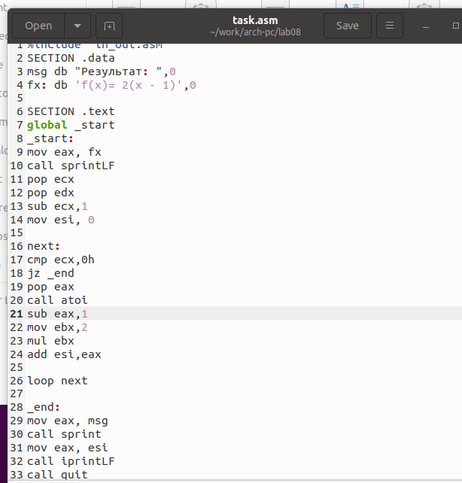

Рис. 13: Программа task.asm

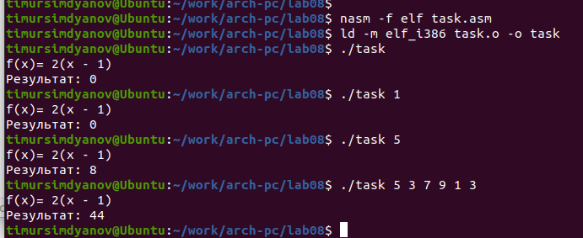

Рис. 14: Запуск программы task.asm

Убедился, что программа правильно вычисляет $f\left(1\right)=0,f\left(5\right)=8$.

# 3 Выводы

Освоила работу со стеком, циклами и аргументами на ассемблере NASM.